### 课时3　等高线地形图的应用



一、等高线地形图与河流

1．根据等高线的形状和疏密判断水系、水文特征

|  |  |
| --- | --- |
| 判断水系特征 | ①山地常形成放射状水系；②盆地常形成向心状水系；③山脊常形成河流的分水岭(山脊线)；④山谷常有河流发育(山谷线)；⑤等高线穿越河谷时向上游弯曲，等高线在山脊处向低处弯曲 |
| 判断水文特征 | ①等高线密集的河谷，流速大、水能资源丰富，在陡崖处形成瀑布；②河流流量除与降水量有关外，还与流域面积(集水区域面积)有关；③河流流出山口处常形成冲积扇(洪积扇) |

2.判断河流流向、流域面积及水库储水面积

|  |  |
| --- | --- |
| 判断流向 | 由海拔高处流向低处。发育于河谷，河流流向与等高线凸出方向相反 |
| 判断流域面积 | 根据山脊线作为河流的分水岭，确定河流的流域面积 |
| 判断水库储水面积 | 找到最高水位的海拔，根据此海拔等高线围绕的范围，估算其面积 |

二、等高线地形图与气候

|  |  |  |
| --- | --- | --- |
| 判断气候特征 | 气候特征应结合纬度位置、海陆位置、地势高低、坡向(阳坡气温高，蒸发强；阴坡气温低，蒸发弱)等因素分析 | |
| 判断气候差异 | 气温差异 | 求出高度差，再用气温垂直递减率0.6 ℃/100 m计算温度差，地势越高气温越低 |
| 降水差异 | 迎风坡降水多于背风坡 |
| 光照差异 | 阳坡多于阴坡，同一种植被在阳坡的分布上界高于阴坡 |

三、等高线地形图与人类活动

1．选点

|  |  |
| --- | --- |
| 点的类型 | 区位要求 |
| 水库 | (1)坝址：①选在两侧等高线密集的河流峡谷出口最窄处(因该处筑坝工程量小、造价低、库区容水量大)；②应避开喀斯特地貌区、地质断裂带，并考虑移民、生态环境等问题  (2)库区：宜选在河谷、山谷地区，或“口袋”形的洼地或小盆地，以保证有较大的集水面积和库容 |
| 港口 | ①应建在等高线稀疏、等深线密集的海湾地区，避开含沙量大的河流，以免引起航道淤塞；②要建在经济发达、腹地广阔的地区。  图中丙在海湾内，可避风浪，且等深线较密集，水深；陆上地势平坦开阔，利于建港 |
| 宿营地 | ①应避开河谷、河边，以防暴雨造成的山洪暴发；②避开陡坡、陡崖，以防崩塌、落石造成伤害；③应选在地势较高的缓坡或较平坦的鞍部宿营。  图中宿营地选在C地 |

2．选线

(1)公路、铁路

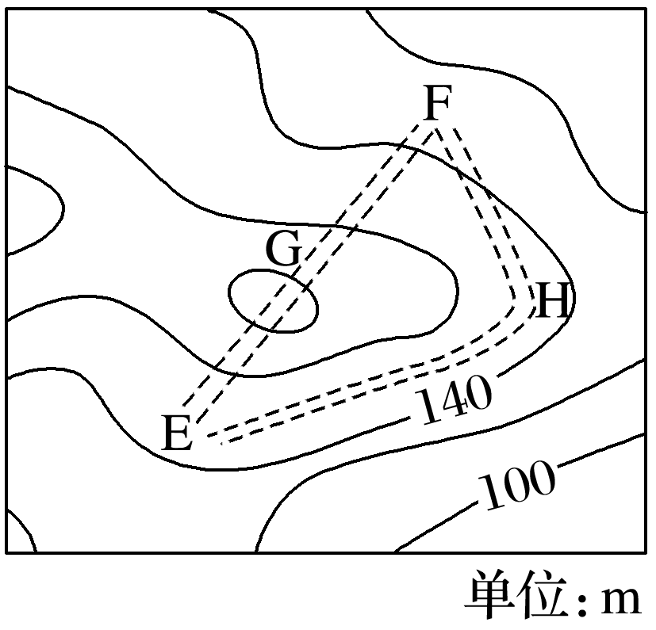

一般要求坡度平缓、尽量与等高线平行，线路较短，尽量少占农田、少建桥梁，避开陡崖、陡坡等，通往山顶的公路，往往需建盘山公路。图中公路选线为EHF。

(2)引水路线

首先考虑水从高处往低处流，再结合距离的远近确定。图中①线更合理。

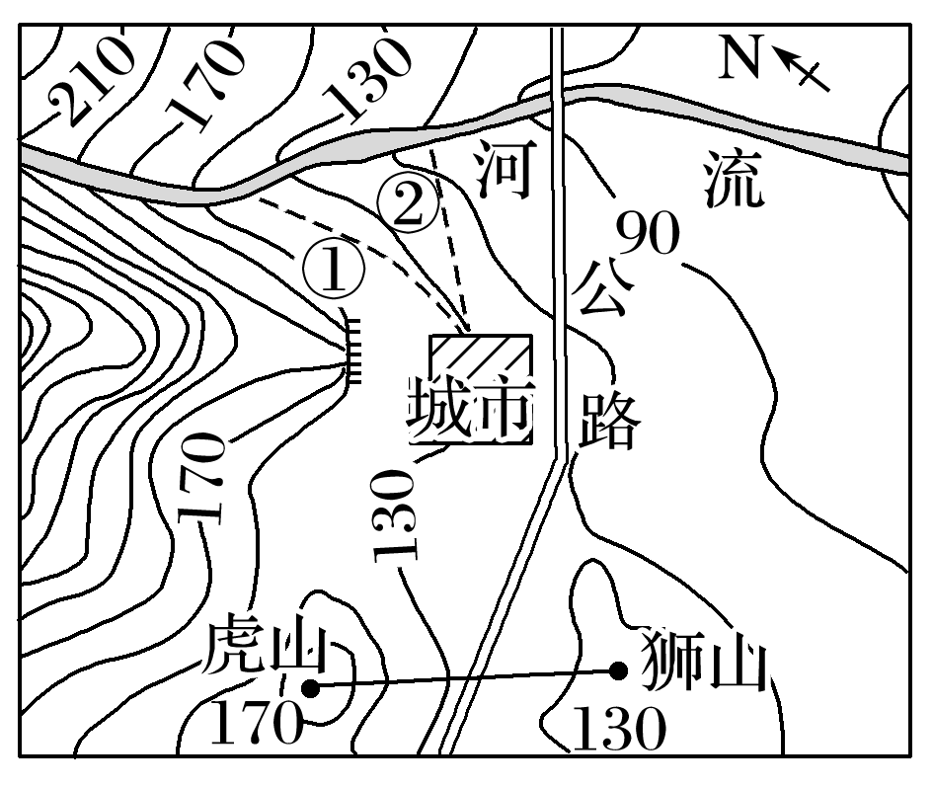

(3)输油、输气管道

路线尽可能短，尽量避免通过山脉、大河等，以降低管道施工难度和建设成本。

3．选面

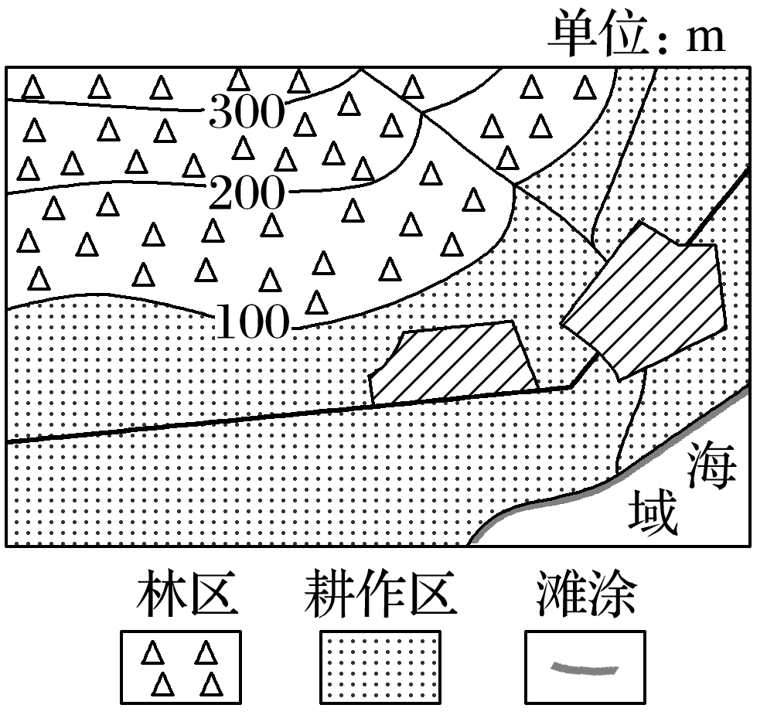

(1)农业生产布局

根据等高线地形图反映的地形类型、地势起伏、坡度陡缓，结合气候和水源条件，因地制宜提出农、林、牧、渔业合理布局的方案。平原宜发展种植业；山区宜发展林业、畜牧业。

(2)工业区、居民区选址

一般选在靠近水源、交通便利、等高线间距较大的地形平坦开阔处。

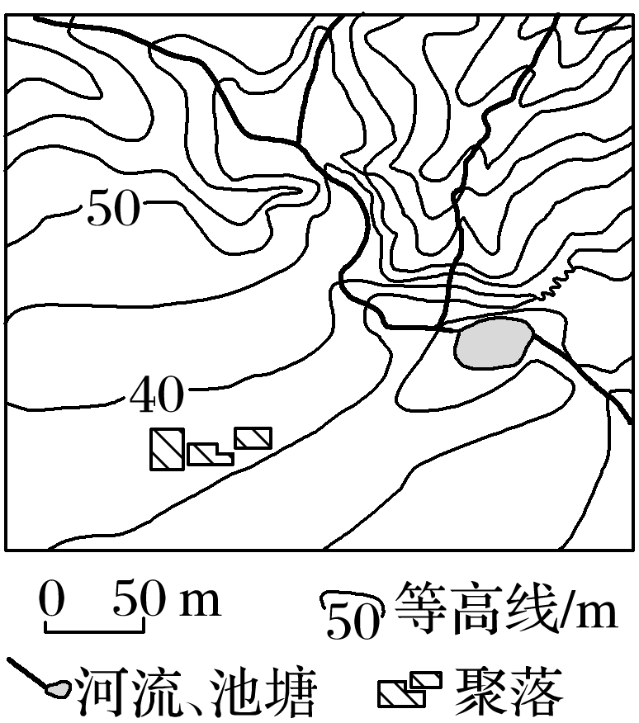

四、地形剖面图的绘制

第1步：确定剖面线。在等高线图上画出一条剖面线(可能为已知，如图中的A～B)。

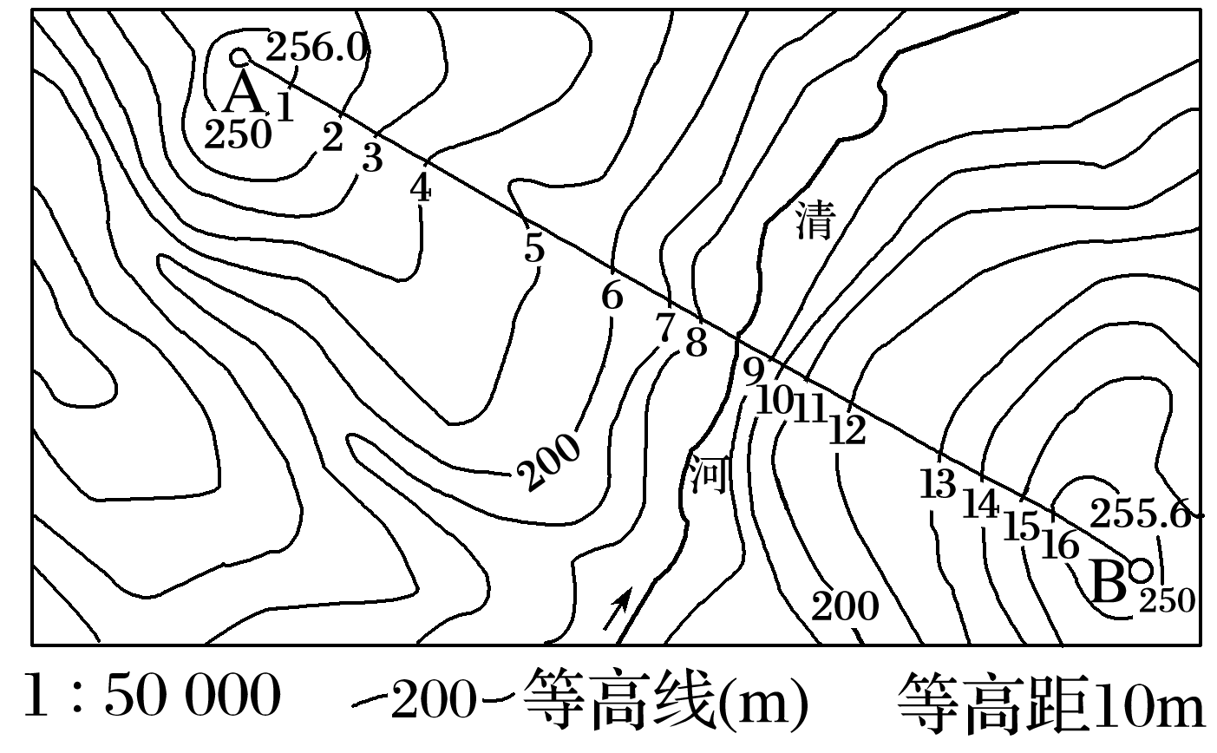

第2步：建坐标。纵坐标表示高度，横坐标表示水平距离。

第3步：确立比例尺。垂直比例尺一般是原图的5、10、15、20倍，倍数越大，起伏越明显，水平比例尺一般与原图一致。

第4步：描点。将剖面线与等高线的所有交点(或仅描关键点，如最高点、最低点)按其水平距离和高程转绘到坐标图中。

第5步：连线。用光滑曲线将各点顺次连接，注意相邻两点间的升降趋势(如图中8、9两点高度相同，两者之间为河谷，地势较低)。AB间的剖面图如下：

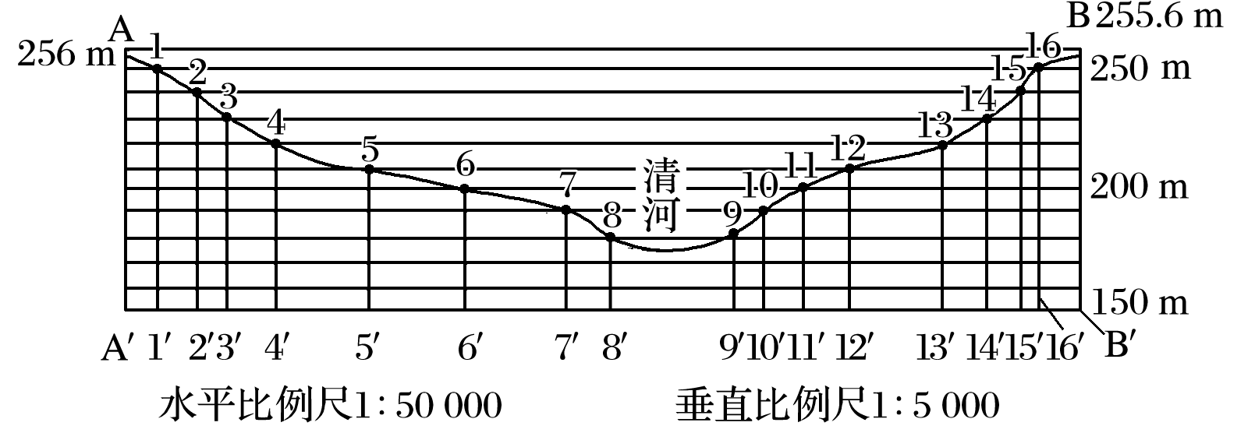

五、地形剖面图的判读

判读地形剖面图，主要抓住以下“三看”：

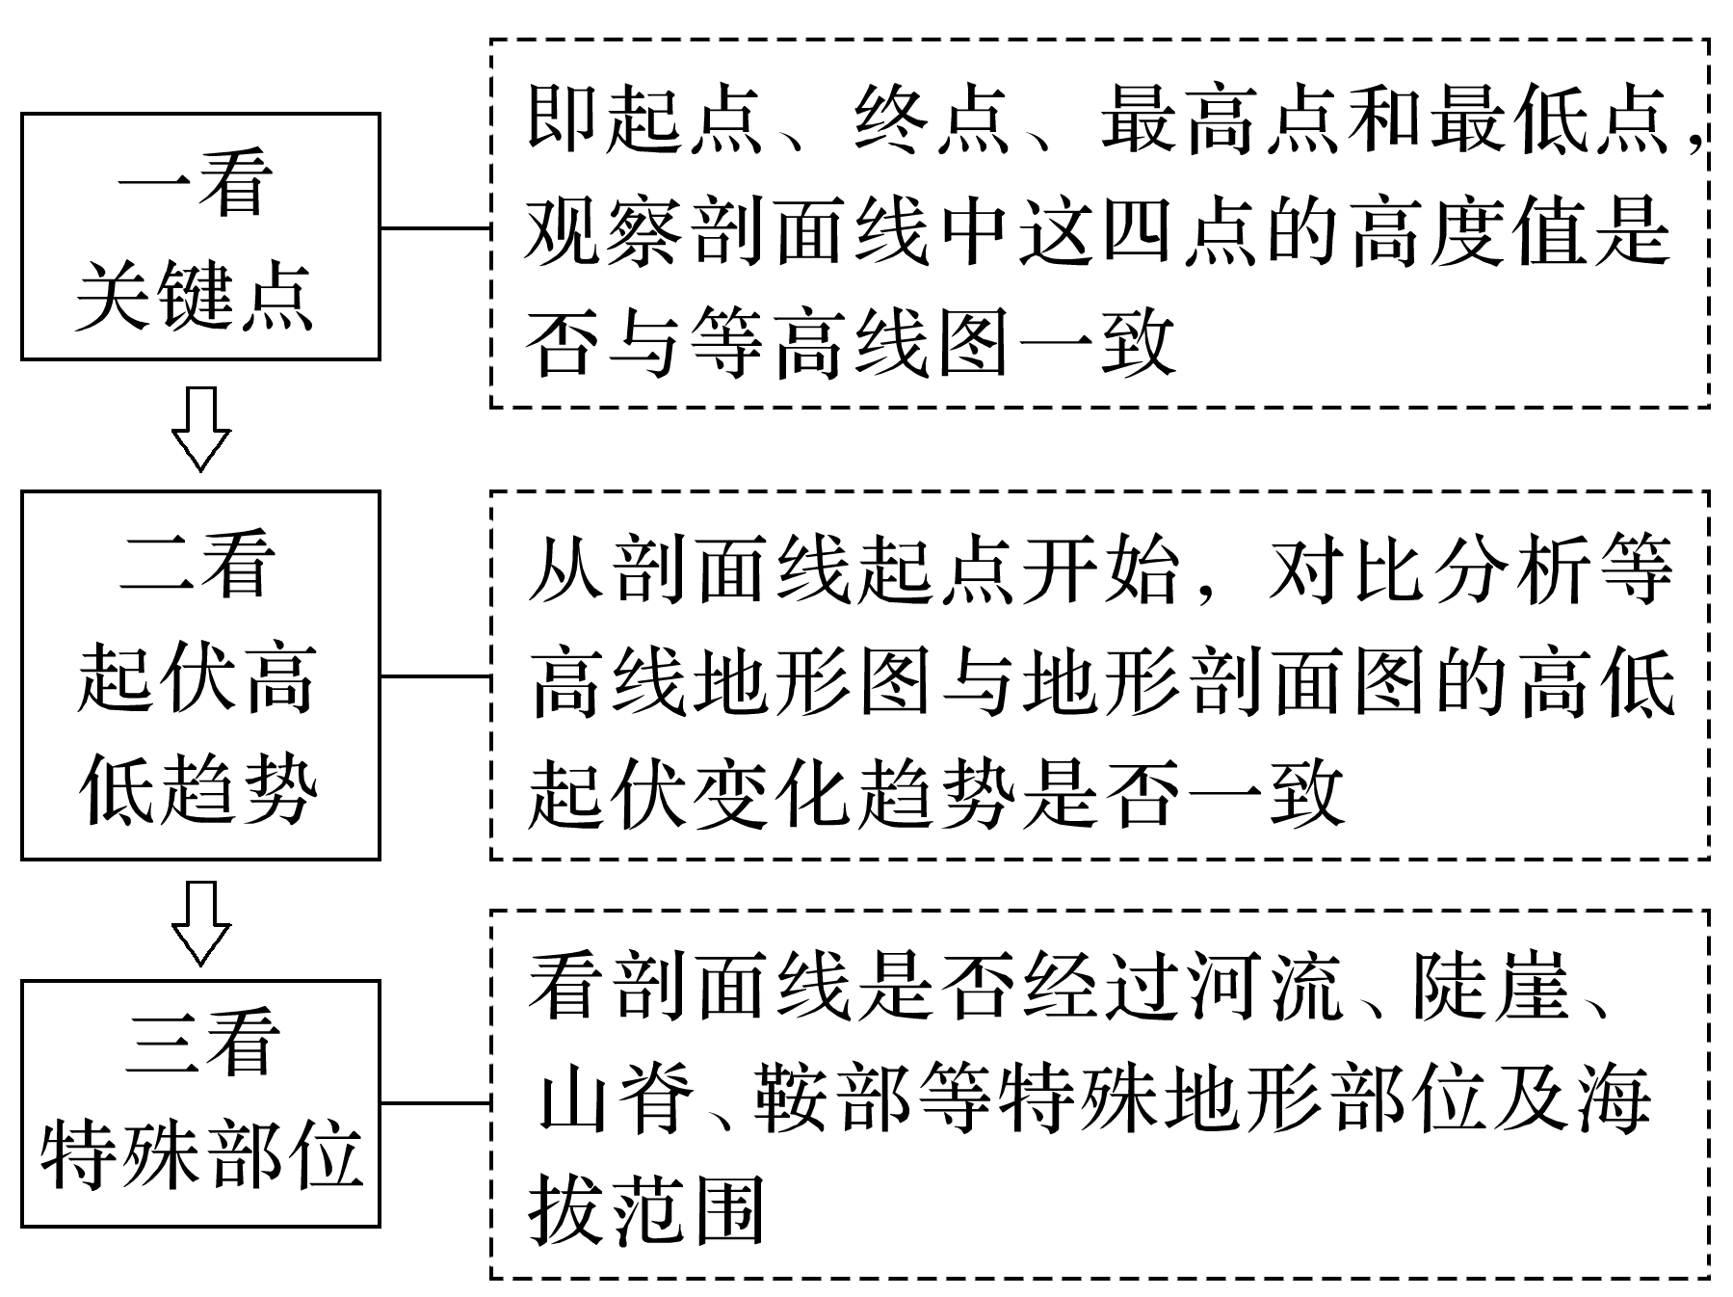

六、通视问题的判读

1．先整体——看两点之间是否有山脊、山峰的阻挡

|  |  |
| --- | --- |
| 阻挡 | 不阻挡 |
| 两点间有山脊，即地面呈“下降—上升—下降”，若隆起点挡住视线，则不能通视 | 两点间有山脊，即地面呈“下降—上升—下降”，若隆起点未挡住视线，则可以通视 |

2.再局部——看凸凹坡

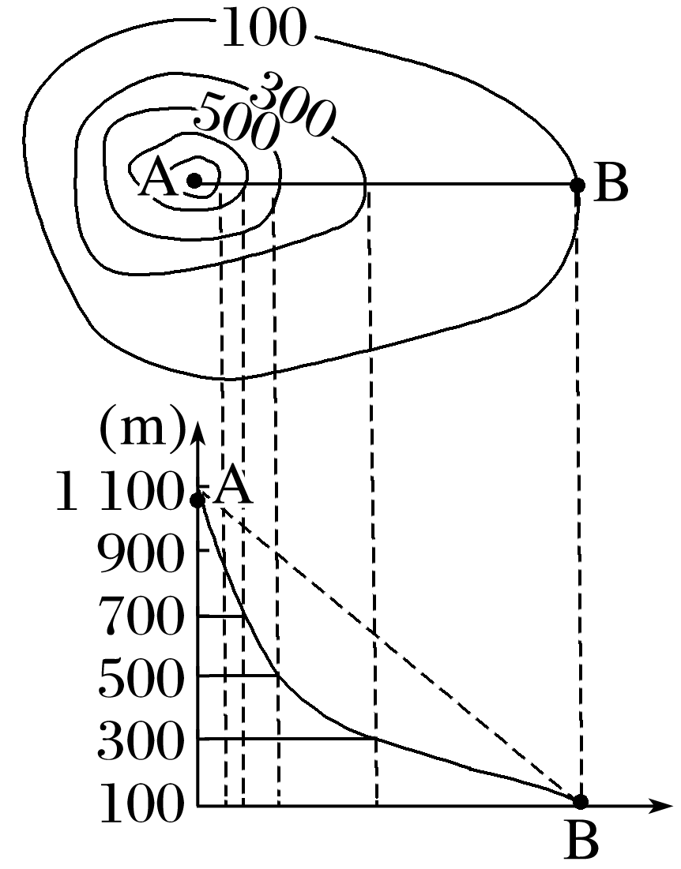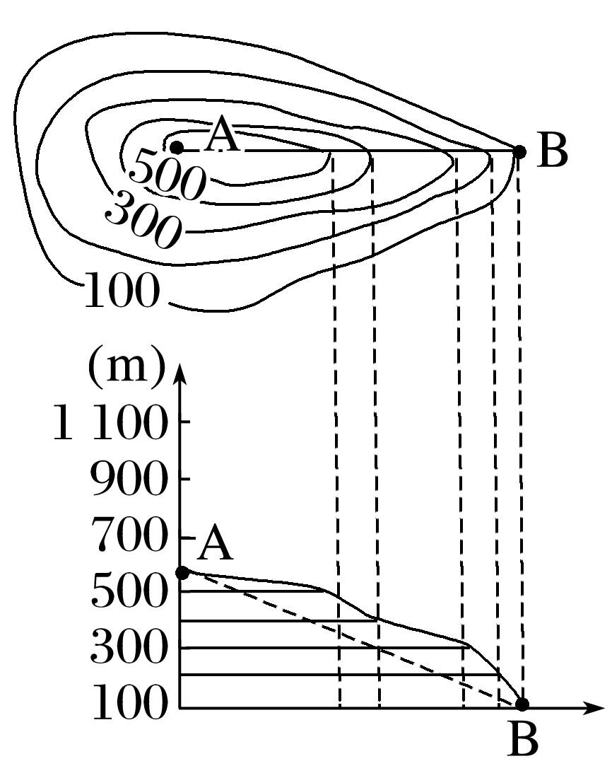

凹坡　　　　　　　　　凸坡

从山顶向四周，等高线先密后疏，为“凹坡”；凹坡可通视。

从山顶向四周，等高线先疏后密，为“凸坡”；凸坡不能通视。

3．根据是否穿越沟谷判断

如果穿越沟谷，由于后半部分地势升高，即使地势再降低，也会因为地形阻挡而无法通视(如下图)。

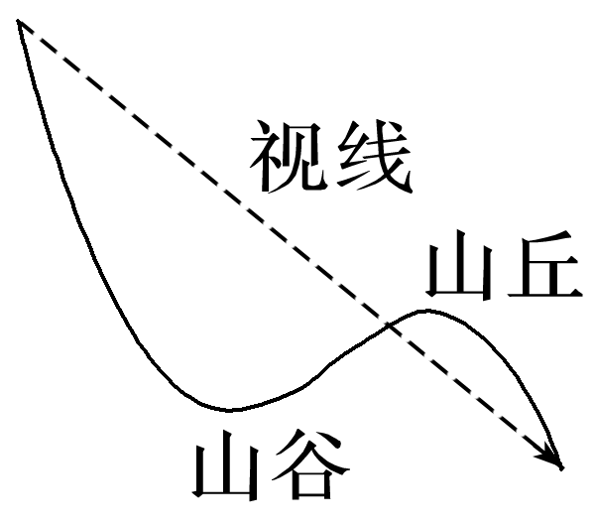

(2019·全国文综Ⅱ)阅读图文材料，完成下列要求。(24分)

云南省宾川县位于横断山区边缘，高山地区气候凉湿，河谷地区气候干热。为解决河谷地区农业生产的缺水问题，该县曾在境内山区实施小规模调水，但效果有限。1994年“引洱(海)入宾(川)”工程竣工通水，加之推广节水措施，当地农业用水方得以保障。近些年来，宾川县河谷地区以热带、亚热带水果为主的经济作物种植业蓬勃发展。下图示意宾川县的地形。

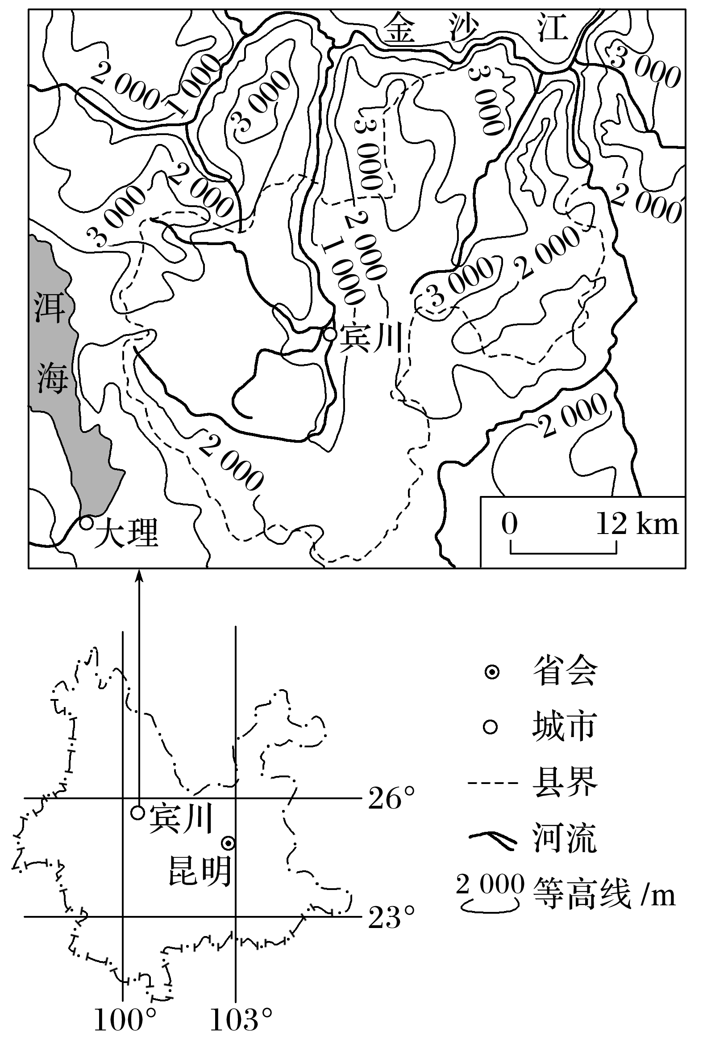

(1)指出宾川县地形的主要特点，并推测耕地分布及数量的特点。(6分)

(2)说明地形对宾川县河谷地区干热气候特征形成的影响。(8分)

(3)用水得到保障后，当地热带、亚热带水果种植业蓬勃发展，从气候角度分析其原因。(6分)

(4)以水果种植业为基础，提出宾川县为促进经济进一步发展可采取的措施。(4分)



本题以宾川县典型干热河谷气候为焦点展开问题，具体以云南省宾川县自然地理特征和农业产业为背景，以“农业产业的发展”为情境主题，考查基础知识的综合性和应用性。

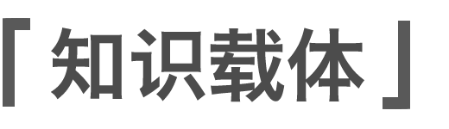

本题考查区域地形特征的描述、影响气候的地形因素、影响农业区位的气候因素，以及区域农业可持续发展等主要知识。



本题考查的关键能力包括获取和解读地理信息、描述和阐释地理事物、论证和探讨地理问题的能力，还着重考查了考生对区域自然地理特征空间格局的观察力和概括力、地理要素之间相关性的综合分析能力、农业产业发展区位优势的综合思维、人地协调观的核心素养。



|  |
| --- |
| 第(1)题　观察地图等高线数值，宾川县境内数值大，而且差异较大，说明海拔高、山高谷深；等高线较为密集，说明地形起伏较大。等高线南北狭长延伸，说明谷地面积小，而耕地主要分布在地形较为平坦的山间盆地和谷地。 |
| 第(2)题　宏观空间尺度上，该地位于横断山区边缘，山脉阻挡了东南、西南季风，而谷地位于背风坡，气流下沉增温，空气较为干燥，不易形成降水；局地空间尺度上，该地位于谷地，地形封闭，热量不易散失，因此气温较高，加剧了该地的干热程度。 |
| 第(3)题　气候因素主要包括气温、热量、光照、温差和降水。该地纬度低，气温高，热量充足，水果可以全年生长；气候干热，晴天多，光照强；地处山地高原，昼夜温差大。 |
| 第(4)题　该地地形崎岖，交通不便，需要改善交通条件；近年来互联网经济快速发展，“互联网＋农业”等可以为宾川水果种植业打开市场，拓宽销路；另外，立足于水果种植，可以延长产业链，发展水果深加工；引入科技、改良品种，树立优良品牌；同时该地临近省会昆明，可以发展果园采摘等体验式生态农业旅游项目。 |

答案　(1)地形特点：山高谷深。耕地特点：耕地主要分布在谷地和山间盆地，数量少(或面积小、占土地面积比重小)。

(2)宾川县位于温暖湿润的亚热带季风气候区，因山高谷深，谷地盛行下沉气流，气流下沉过程中增温且谷地热量不易散失，导致热(气温高)，同时不易形成降水，导致干(降水少)。

(3)全年气温高，热量充足，热带、亚热带水果全年可以生长；(海拔高，晴天多，)气温日较差大，光照强，有利于水果品质提高(糖分积累)。

(4)吸引相关企业投资，发展水果加工业；引进并培育优良品种，树立品牌；加大宣传力度，开拓水果销售市场；促进以水果种植为基础的旅游产业化；完善交通等基础设施建设等。



八达岭长城是举世闻名的万里长城中非常雄伟壮观的一段，而穿行该区的京张铁路是完全由中国人自己设计建造的第一条铁路，其“人”字形的设计更是彰显了中国人的智慧。读图，完成1～3题。

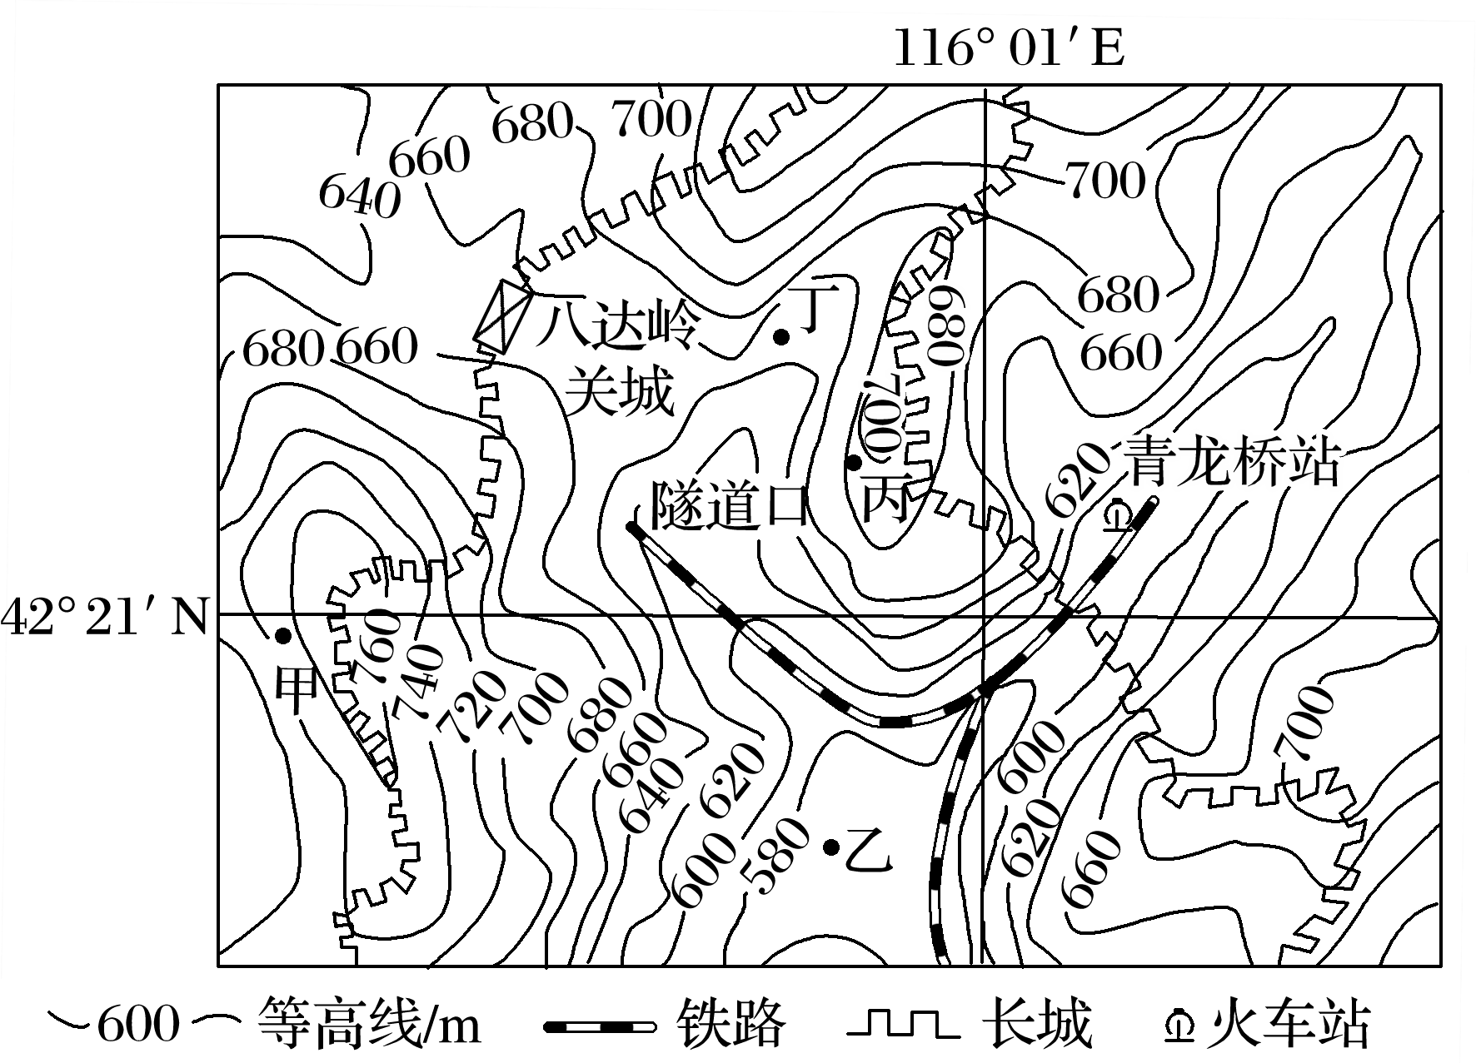

1．从图中可以看出，长城的走向特点为(　　)

A．沿等高线 B．沿山脊线

C．沿山谷线 D．连接聚落

2．图中能眺望到“八达岭关城”的地点是(　　)

A．甲地 B．乙地 C．丙地 D．丁地

3．图中“人”字形铁路线的设计目的是(　　)

A．避开河流，节省建设桥梁的成本

B．绕过山岭，减少开挖隧道的成本

C．既方便停靠车站，又可降低坡度

D．尽量平行于等高线，缩短运输距离

答案　1.B　2.C　3.C

解析　第1题，读图可知，长城主要分布在山脊上，走向基本按照山脊线延伸方向布局。第2题，读图可知，甲地东北侧有海拔较高的山岭阻挡，A错误；乙地西北侧的山脊阻挡了视线，B错误；丙地海拔在680～700 m，“八达岭关城”海拔在640～660 m，丙地海拔较高，且丙地与“八达岭关城”之间的间隔为谷地，视线不受阻挡，C正确；丁地西侧的山脊阻挡了视线，D错误。第3题，图中并未绘出河流，无法判断是否是为了避开河流，A错误；“人”字形铁路之间没有山岭，因此没有绕过山岭，B错误；“人”字形铁路线的设计联系了更多的车站，方便人员及物资运输，同时可以利用等高线的特点，尽量平行于等高线，沿山谷延伸，降低了坡度，C正确；如果缩短运输距离，只需要一条铁路而不需要分开修两条，修两条铁路反而延长了运输距离，D错误。

(2022·天津十二区联考)2022年北京冬奥会组委会选择北京延庆区小海坨山建设国家高山滑雪中心。小海坨山主峰海拔2 199米。下图示意国家高山滑雪中心雪道分布。回答4～5题。

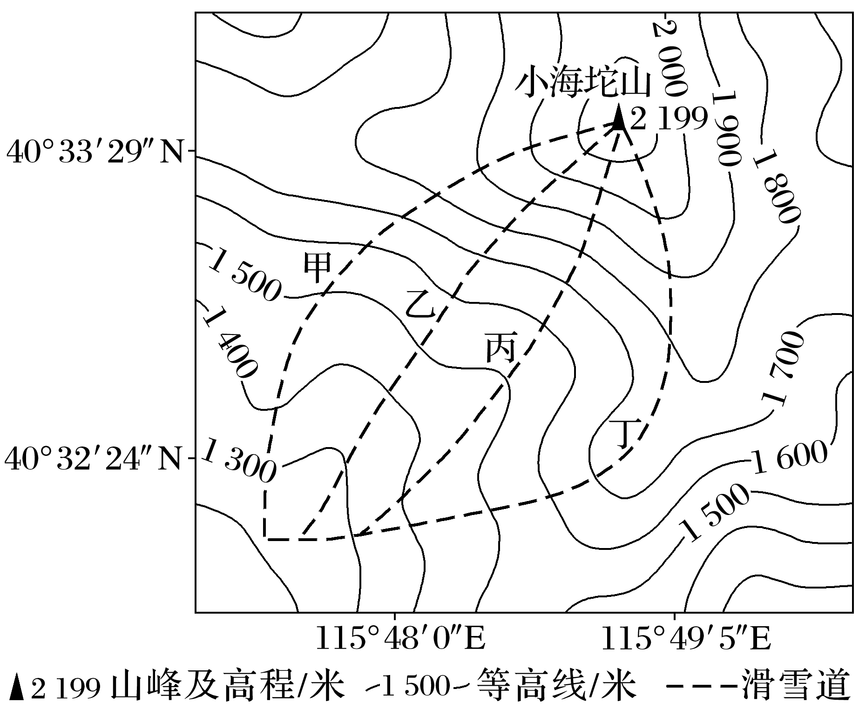

4．国家高山滑雪中心的四条滑雪道(　　)

A．落差均未超过800米

B．甲、丁道均沿山脊分布

C．乙、丙道的延伸方向基本一致

D．丁道坡度最大

5．国家高山滑雪场中心比黑龙江省亚布力滑雪场的市场潜力更大，其主要影响因素是(　　)

A．基础设施 B．地理位置

C．环境容量 D．运营成本

答案　4.C　5.B

解析　第4题，根据图中相邻等高线的数值可判断等高距为100 m。根据计算相对高度的公式：(n－1)Δd＜H＜(n＋1)Δd, 可以判断落差均超过800 m，A错误。等高线弯曲部分向低处凸出为山脊，可以看出甲道的北段和南段沿山脊分布，但中段部分等高线没有明显的突出方向，即没有沿山脊分布；丁道的北段和中段沿山脊分布，但南段部分没有沿山脊分布，B错误。根据图示可判断乙、丙道延伸方向大体均为东北－西南走向，C正确。等高线越密集坡度越大，而丁道等高线分布稀疏，坡度平缓，D错误。第5题，国家高山滑雪场中心在北京延庆区，与黑龙江省亚布力滑雪场相比，北京延庆区周边人口较多，游客数量更多，市场潜力更大，B正确。